Den Země
Dne 27. 4. proběhl den Země pro 1. a 2. třídy. Žáci plnili úkoly na stanovištích na školní zahradě.
Počasí nám přálo a všechny úkoly jsme zvládli!
M. Repperová
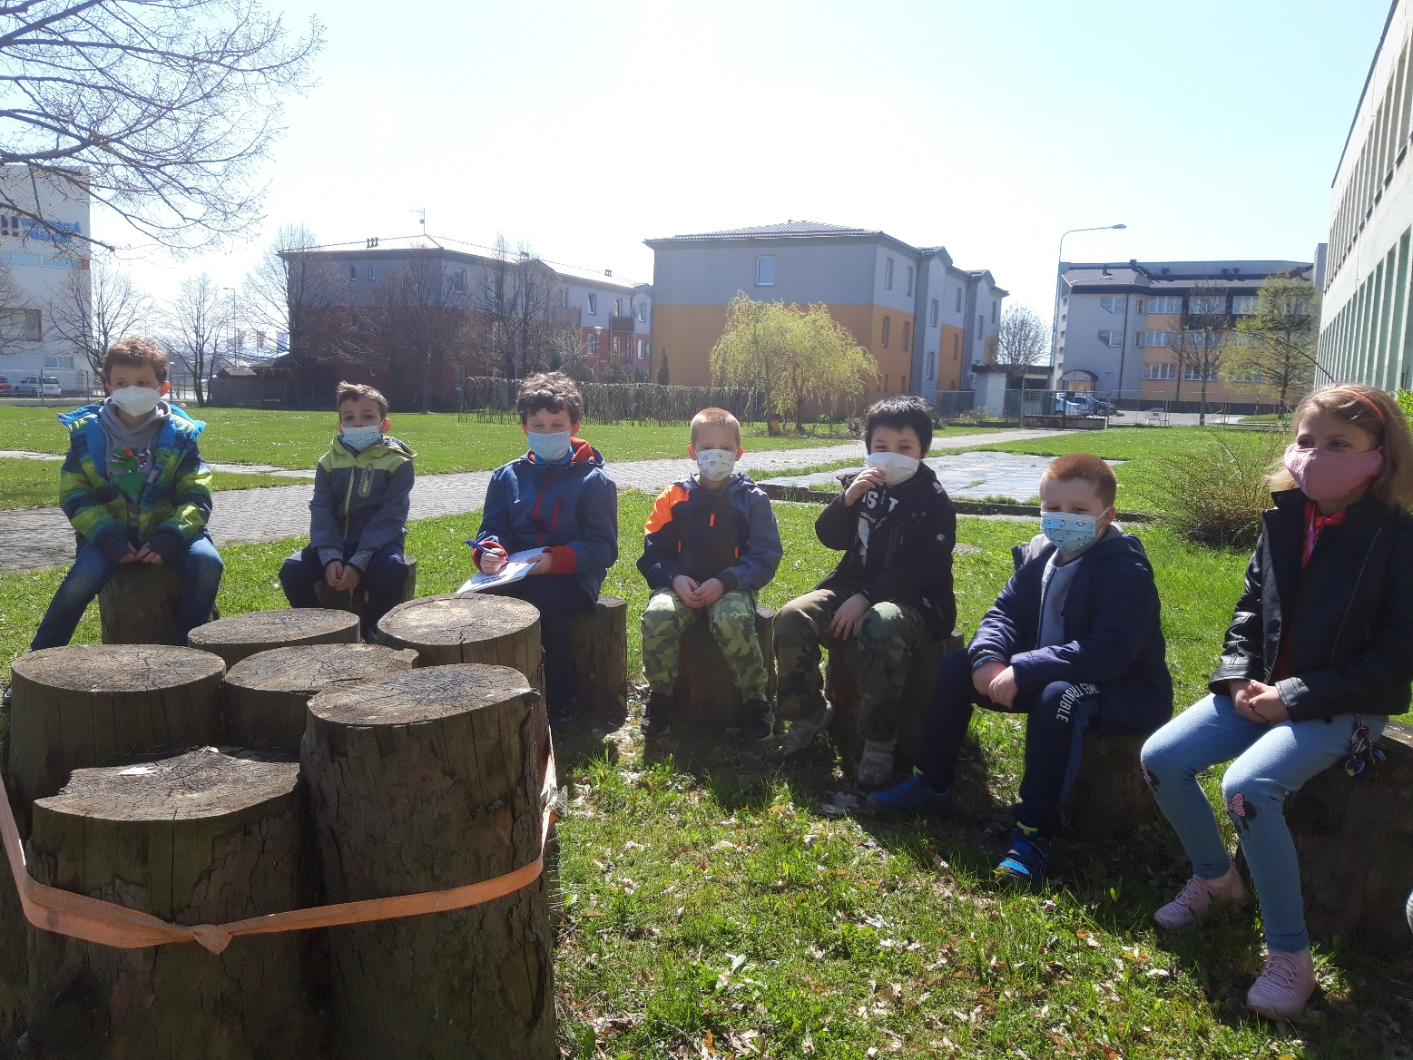

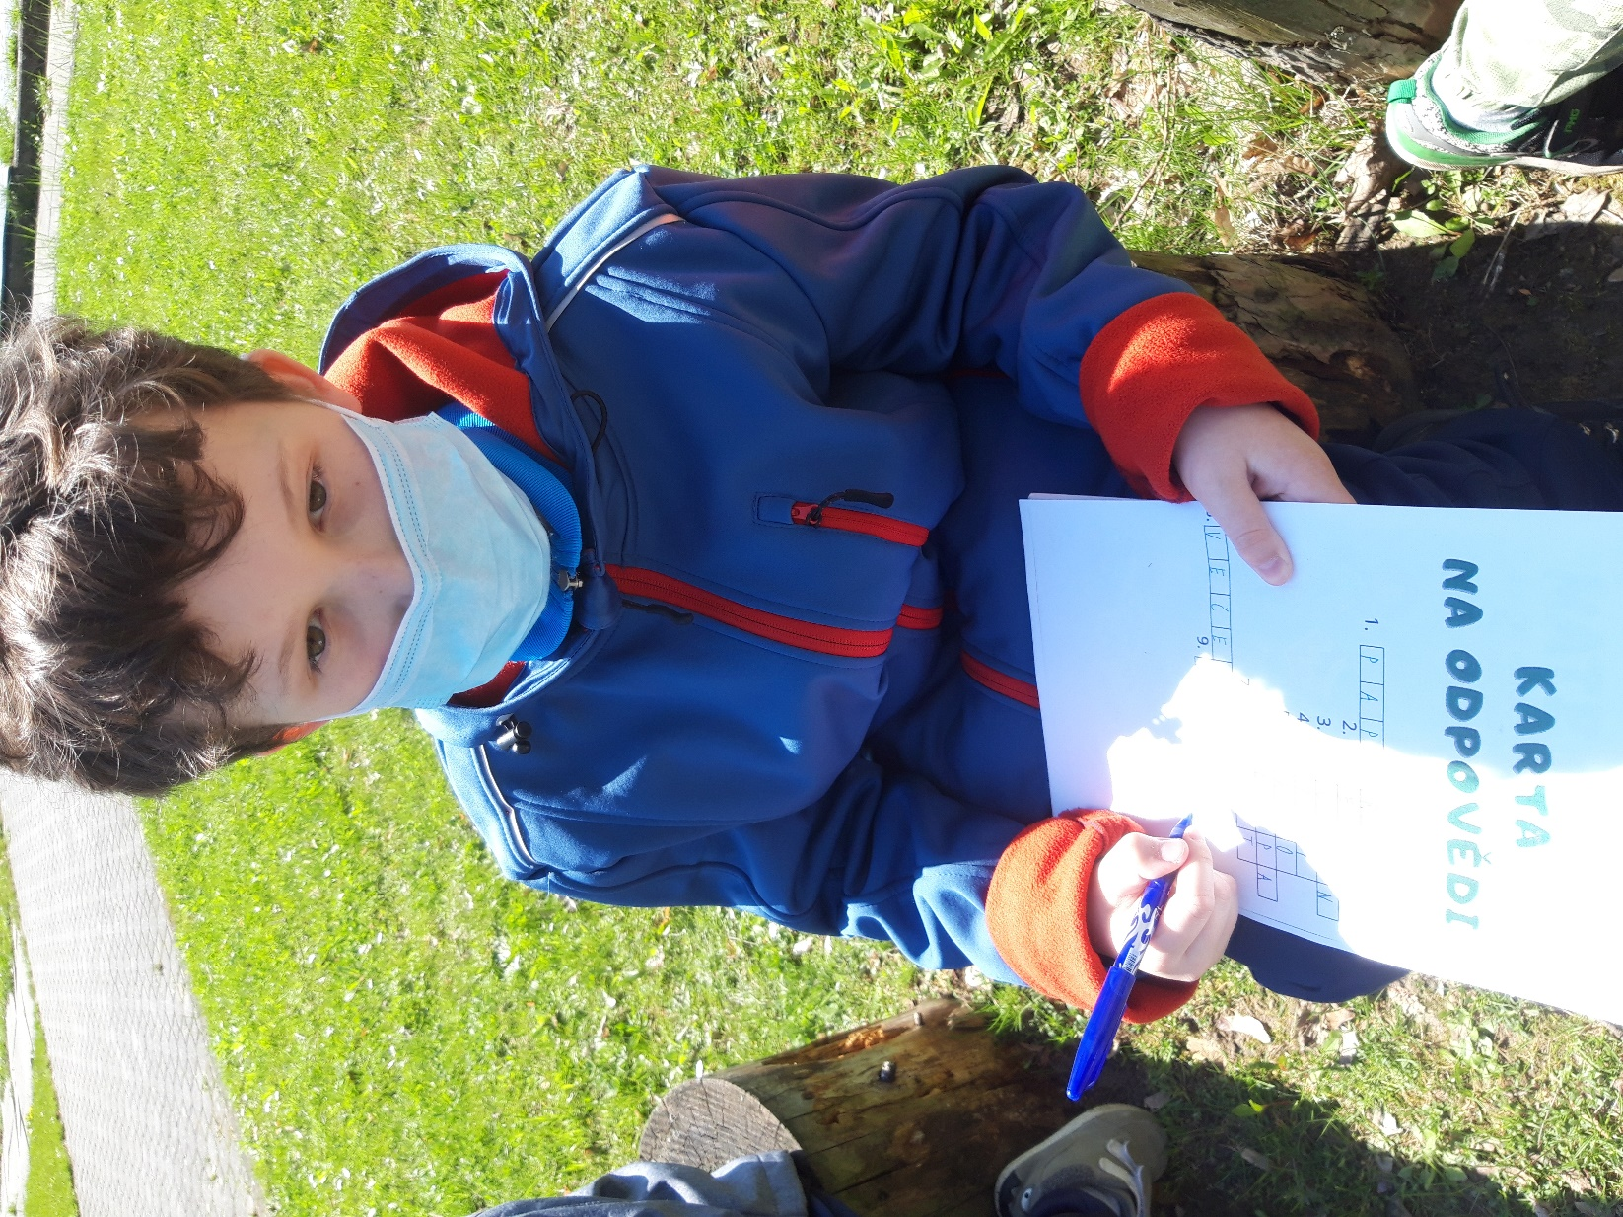

44

